Russian | Русский 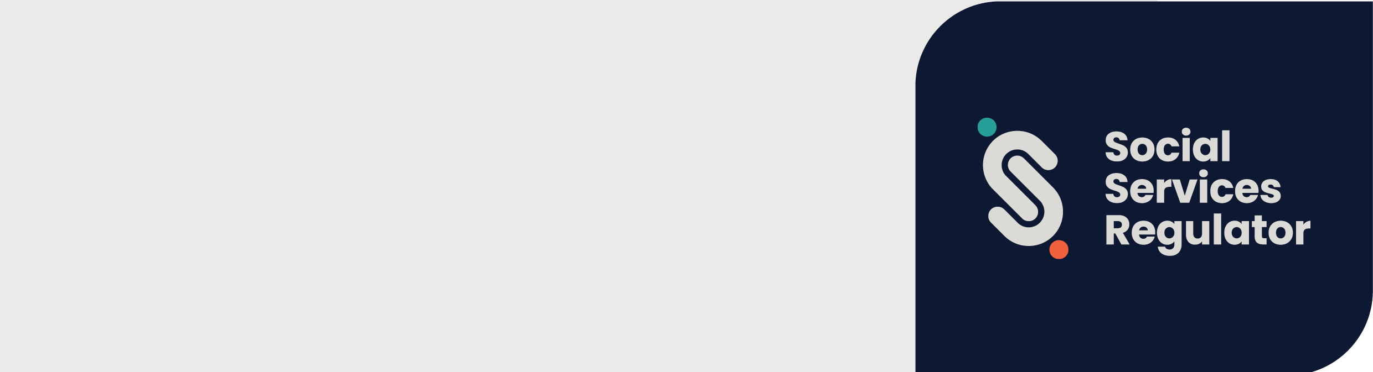

**Стандарты Child Safe   
и Регулятор социальных служб**

Информация для организаций   
и потребителей услуг

**OFFICIAL**

1 июля 2022 года в штате Виктория вступили в силу Стандарты безопасности для детей (Child Safe Standards, далее – «Стандарты»).   
Стандарты направлены на защиту детей и молодых людей.

Централизованный надзор за соблюдением Стандартов поручен Регулятору социальных служб (Social Services Regulator).

## Что это означает для организаций?

Цель Стандартов – повысить безопасность детей и молодых людей в штате Виктория. Стандарты обязывают организации иметь политики, процедуры и процессы профилактики и реагирования на жестокое обращение.

Все организации, которые оказывают услуги или предоставляют площади для детей, должны соблюдать 11 стандартов Child Safe.

## К каким организациям это относится?

Регулятор социальных служб – единый профильный регулятор для организаций, получающих бюджетное финансирование от штата на:

* услуги поддержки в ситуациях насилия в семье или сексуального насилия
* услуги поддержки родителей и семей
* жилищные услуги и прочую помощь людям, оставшимся без дома
* услуги защиты детей
* раннее терапевтическое вмешательство для детей с инвалидностью, дополнительными потребностями или задержкой развития.

Помимо этого, Регулятор социальных служб выступает единым профильным регулятором для следующих организаций:

* поставщиков услуг внесемейного попечения (out-of-home care service) согласно определению в законе штата Виктория «О детях, молодежи и семьях» от 2005 г. *(Children, Youth and Families Act 2005)*
* поставщиков услуг при инвалидности (disability service provider) согласно определению в *законе* штата Виктория «Об инвалидности» от 2006 г. *(Disability Act 2006)*
* организаций, не являющихся поставщиками услуг при инвалидности в смысле *Disability Act 2006*, но оказывающих услуги при инвалидности.

## Чем занимается Регулятор социальных служб?

Регулятор социальных служб может:

* проводить обучение, предоставлять информацию и консультации по Стандартам
* расследовать, проверять и обеспечивать соблюдение Стандартов
* собирать, анализировать и публиковать информацию о соблюдении Стандартов
* пропагандировать непрерывное совершенствование мер профилактики жестокого обращения с детьми и надлежащего реагирования на сообщения о жестоком обращении с детьми
* работать с Комиссией по делам детей и молодежи (Commission for Children and Young People), другими профильными и интегрированными регуляторами по вопросам безопасности детей и соблюдения Стандартов
* обмениваться информацией и взаимодействовать с населением и организациями по вопросам безопасности детей и соблюдения Стандартов

## Дополнительная информация

Ресурсы и дополнительная информация доступны на сайте Регулятора социальных служб <https://www.vic.gov.au/social-services-regulator>.

Если вашей организации нужна информация или разъяснения по внедрению Стандартов, вы можете написать в отдел [Child Safeguarding](mailto:childsafeorgs@ssr.vic.gov.au) Regulation <childsafeorgs@ssr.vic.gov.au> или позвонить по телефону 1300 310 778.

Чтобы получить этот документ в другом формате, позвоните по телефону 1300 310 778, при необходимости – через службу National Relay Service 13 36 77, или напишите в отдел Регулятора социальных служб Child Safeguarding Regulation <childsafeorgs@ssr.vic.gov.au>.

Разрешено к печати и опубликовано Правительством штата Виктория, 1 Treasury Place, Melbourne.

© Штат Виктория, Австралия, Регулятор социальных служб, июль July 2024 г.

ISBN 978-1-76130-569-6 (pdf/MS word)

(2309594)